Grupa I – propozycja zajęć – 23.04.20r.

Temat kompleksowy: „W zgodzie z naturą – czyli ekologiczny świat”
Temat dnia: „Szanujemy naszą planetę – Ziemię”
Cele:
- Dziecko:
- wyszukuje ilustracje przedstawiające ciekawe miejsca na Ziemi;
- wypowiada się na dany temat;
- chętnie uczestniczy w zabawach ruchowych;
- prawidłowo reaguje na sygnał umowny;
- uważnie sucha wiersza;
- rozumie pojęcia: śmieci, segregacja, recykling;
- poznaje kolory pojemników na odpady;
- segreguje odpady do odpowiednich pojemników;
- wie, jak dbać o środowisko przyrodnicze;
- przelicza w dostępnym zakresie;
- z uwagą obserwuje działania rodzica;
- rozwija zdolności manualne;
- wzbogaca wiedzę na temat dbania o przyrodę.
  - „Nasza planeta Ziemia” – oglądanie albumów, książek, zdjęć, widokówek; dzielenie się spostrzeżeniami.

Dziecko wraz z rodzicem oglądają albumy, książki, ilustracje przedstawiające ciekawe miejsca na Ziemi. Podczas rozmowy dzielą się spostrzeżeniami. Na koniec rodzic pokazuje dziecku na globusie lądy i oceany. Jako ciekawostkę można tez pokazać, gdzie znajdują się wcześniej oglądane ciekawe miejsca.

  - „Wiatr, deszcz, kałuża …” – zabawa ruchowa z gazetami.

Dziecko spaceruje po dywanie, trzymając w rękach strony z gazety. Na hasła wykonują czynności:
- Wiatr! – falują gazetami w górę i dół,
- Deszcz! – stukają w gazetę leżącą na podłodze opuszkami palców,
- Kałuża! – kładą gazetę na podłodze i przeskakują przez nią obunóż.

  - „Tęczowe kosze” – słuchanie wiersza A. Frączek; próba odpowiedzi na pytanie: Po co segregujemy śmieci?

Patrz! Pojemniki w kolorach tęczy!
Słyszysz? W zielonym chyba coś brzęczy…
Co to takiego? Szklane butelki,
stłuczony spodek i słoik wielki.
Żółty pojemnik skrzypi i trzeszczy,
aż od tych dźwięków dostaję dreszczy…
Co się ukryło w tym pojemniku?
Tubki i kubki, tuzin guzików,
stary abażur… wszystko z plastiku!
Trzeci pojemnik szumi, szeleści…
Muszę zobaczyć, co się w nim mieści…
Karton po butach, notesik w kwiatki,
i zabazgrany blok bez okładki,
sterta czasopism, stosik folderów,
bilet do kina… wszystko z papieru!
Trzy pojemniki w kolorach tęczy –
każdy coś trzeszczy, szumi lub brzęczy…
O czym tak gwarzą? Nadstawiam ucha,
może coś uda mi się podsłuchać…
Brzy… Trzrzrz… Szyyy…
Już wiem! Rozumiem! Mówią:
„N I E Ł A D N I E
wyrzucać śmieci tak jak popadnie!
Trzeba je najpierw posegregować.
Wtedy nam będą lepiej smakować.”
Po przeczytaniu wiersza rozmawiamy z dzieckiem na temat jego treści, a następnie zachęcamy dziecko do odpowiedzi na pytanie: Po co segregujemy śmieci?

  - „Segregujemy śmieci” – zabawa dydaktyczna przy ilustracjach; zapoznanie z zasadami segregowania śmieci (ilustracje dołączone na końcu).
Pokazujemy ilustracje przedstawiającej kolorowe kontenery. Wyjaśniamy dzieciom, jakie odpady wrzuca się do pojemników oznaczonych określonymi kolorami i dlaczego jest to ważne dla środowiska. Dzieci dowiadują się, że są pojemniki w różnych kolorach: niebieski – papier, żółty – plastik, zielony – kolorowe szkło, biały – jasne szkło oraz czerwony – metal, brązowy – odpady biodegradowalne, czarny – pozostałe.
Niebieski – w nim znajdziecie tekturę,
przeczytane gazety, zapisane kartki – jest to bardzo ważne!
To pojemnik na papier – zna go dziecko każde.
Żółty – foliowe torby, po soku butelki,
wrzuć tutaj plastik, żal po nim – niewielki.
Zielony – kolor wesoły z daleka ogłasza
„Wrzucaj do mnie słoiki, flakoniki, szklane talerze!!!”,
czyli szkło – w głównej mierze.
Następnie zadajemy dzieciom pytanie czy wiedzą jakie są dalsze losy tych odpadów? Prezentujemy plansze obrazującą recykling, wyjaśniamy pojęcie „recykling” – stare zmienia się w nowe. Wyjaśniamy dzieciom co się robi z makulatury, złomu, z puszek aluminiowych, z plastiku, szkła.

  - „Śmieci do kosza” – zabawa ruchowa z elementami matematyki.

Przygotowujemy wycięte kółka w kolorze zielonym, niebieskim, żółtym. Rozkładamy na podłodze w różnych miejscach pojemniki w kolorze zielonym, żółtym, niebieskim (mogą być miski, obręcze lub zwykłe kartki w tych kolorach). Następnie rozkładamy po podłodze opakowania z różnych artykułów, gazety i inne przedmioty imitujące śmieci. Dzieci chodzą po dywanie. Podnosimy do góry kółko np. w kolorze niebieskim i mówimy: „śmieci do kosza!”. Dzieci zbierają śmieci, które powinny się znaleźć w pojemniku niebieskim – wszystko z papieru. Następnie podnosimy kółko w innym kolorze i kontynuujemy zabawę. Na koniec sprawdzamy, czy wszystkie śmieci trafiły do właściwych pojemników i przeliczamy razem z dzieckiem zawartość poszczególnych koszy.

  - „Segregujemy śmieci” – łączenie śmieci z odpowiednim kontenerem (karty dołączone na końcu).

Rodzic utrwala z dzieckiem kolory poszczególnych kontenerów, następnie dziecko łączy śmieci z odpowiednim koszem za pomocą linii.

  - „Szczęśliwa Ziemia” – zabawa plastyczna dla chętnych dzieci (szablony do wyboru zamieszczone na końcu).
Dziecko wypełnia farbami lub kredkami szablon Ziemi, następnie rodzic wycina powstałą planetę i pomaga przykleić dziecku na kolorową kartkę z bloku technicznego lub papierowy talerzyk. Później dziecko dokleja powycinane z gazet różne elementy: drzewa, kwiatki, zwierzęta, ptaki, ryby, itp.

Serdecznie pozdrawiamy i życzymy udanej zabawy
Wychowawczynie z gr. I

Dodatkowe materiały dla chętnych dzieci zamieszczone zostały na końcu.
„Posprzątajmy świat”
http://chomikuj.pl/rajla/pomoce+do+przedszkola/muzyka/Ekologia

„Nasza planeta”
www.youtube.com/watch?v=1MZovZPTP7I

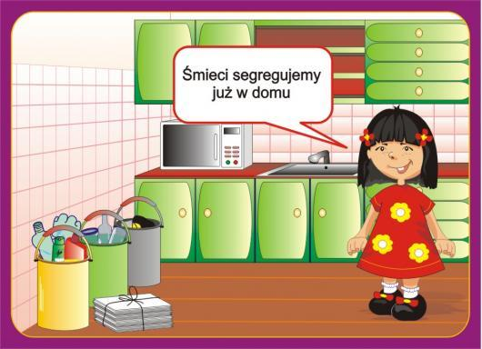

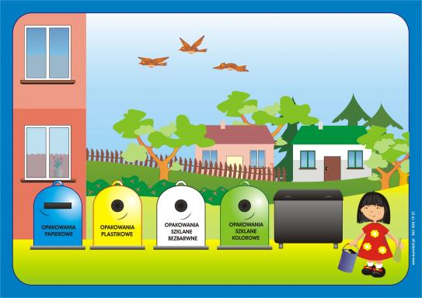

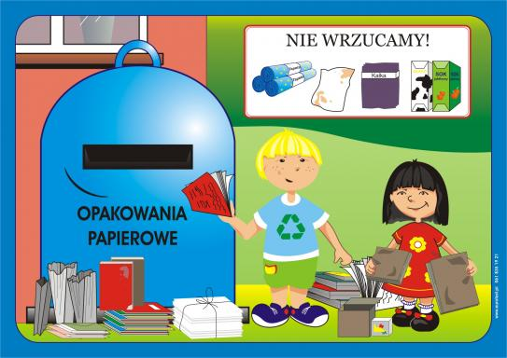

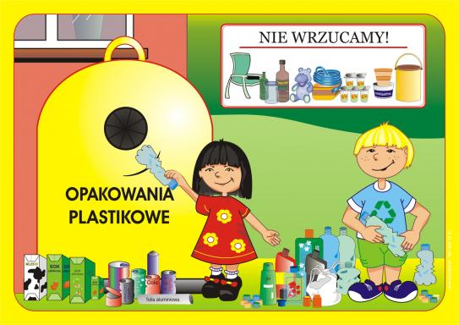

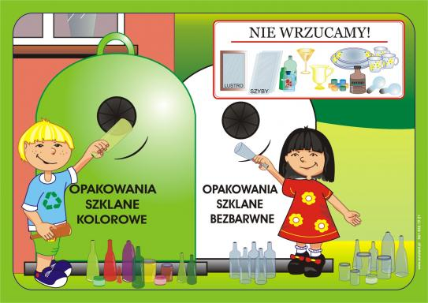

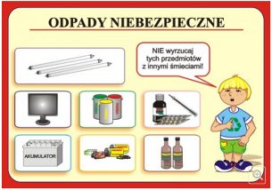

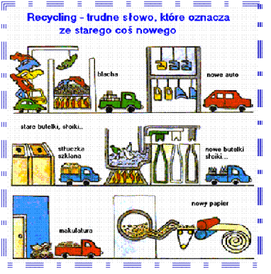
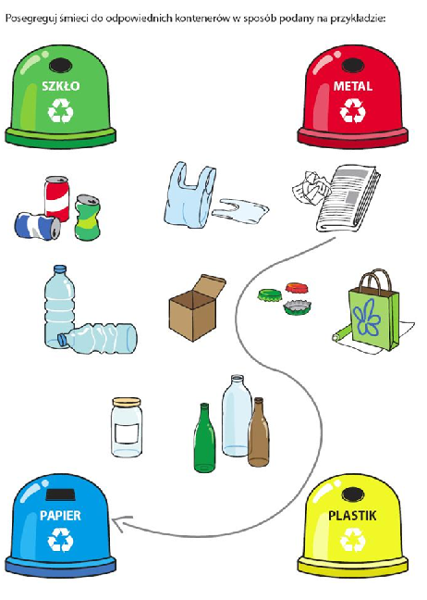

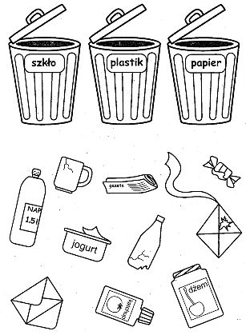

Pokoloruj kosze na odpowiednie kolory. Pomóż w wiosennych porządkach. Posegreguj śmieci, prowadząc linie do odpowiednich koszy.

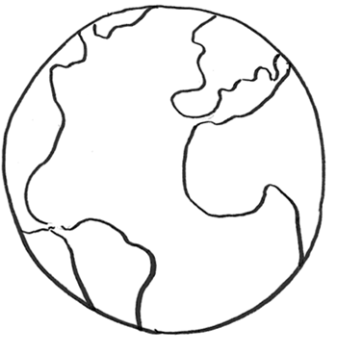

Kolorowanki dla chętnych dzieci.

